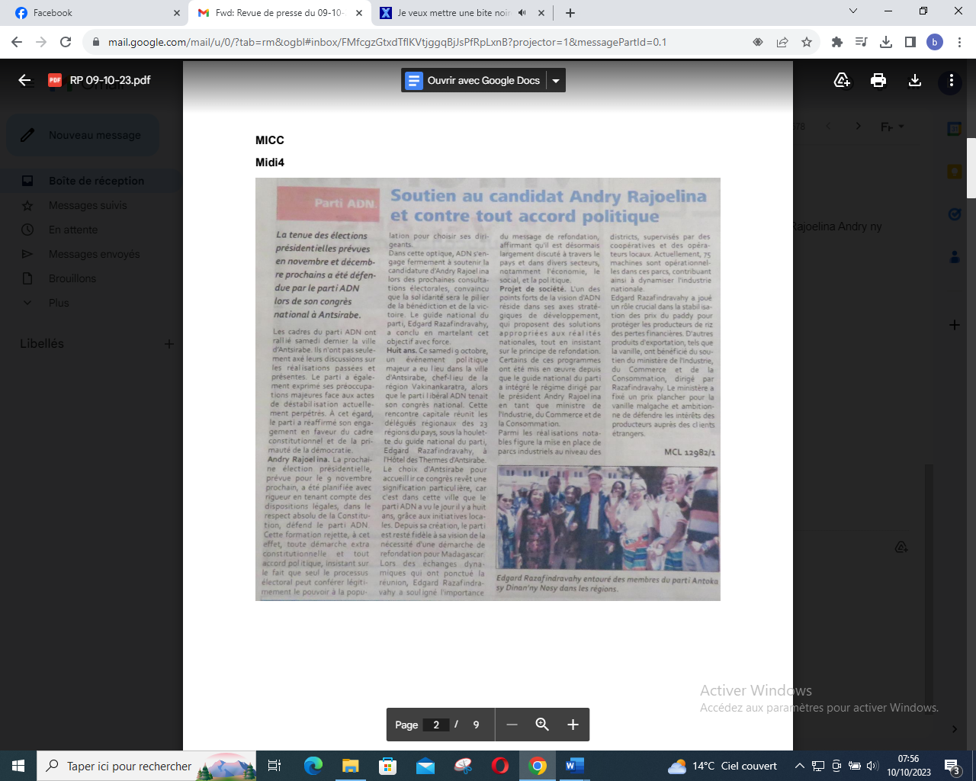

SOURCE : Midi 4

AUTEUR : MCL

DATE : 09 Octobre 2023